Мега-Лайн
Инструкция по настройке через смартфон\планшет WIFI роутера Huawei e5372
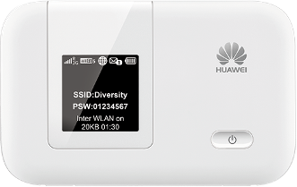

Уважаемый абонент, при покупке WIFI роутера HUAWEI e5372 вам не потребуется производить настройку устройства, так как данный роутер уже имеет все необходимые настройки для работы в сети Мега-Лайн 4G. Название и пароль к вашей беспроводной сети вы можете узнать под крышкой вашего WIFI роутера.
Данную инструкцию следует использовать в случае сброса настроек до заводских установок.
2.Настройка беспроводным способом через смартфон или планшет.
2.1 Включите WIFI роутер удерживая кнопку включения до тех пор пока не включиться дисплей.
2.2 На вашем смартфоне или планшете войдите в МенюНастройкиWIFIвыберите включить WIFI или перетащите ползунок в правом верхнем углу экрана, так чтобы оно стало активным и выберите из доступных сетей WIFI, сеть с названием “HUAWEI-E5372-…”
Пример:
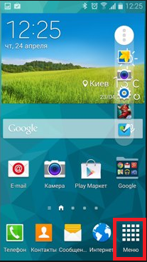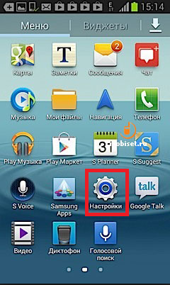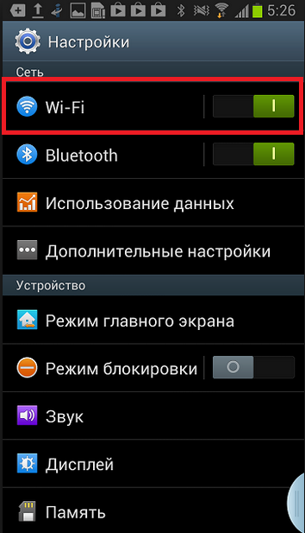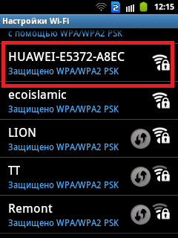
2.3 После того как вы нашли сеть WIFI с названием “HUAWEI-E5372-…” нажмите на данную сеть и у вас откроется окно с запросом ввода пароля для подключения к вашему WIFI роутеру.
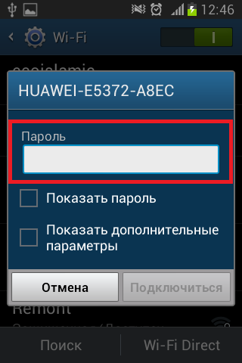
2.4 В поле ввода пароля наберите в точном соответствии пароль. Название и пароль к вашей беспроводной сети вы можете узнать под крышкой вашего WIFI роутера под графой WIFI KEY и нажмите Подключиться.
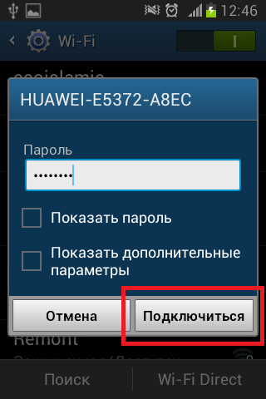
2.5 Теперь снова войдите в меню вашего смартфона\планшета и откройте браузер (интернет, chrome, firefox и т.д.) и в адресной строке наберите 192.168.8.1 или попробуйте открыть любой сайт и браузер автоматически перенаправит вас в WEB интерфейс настройки вашего WIFI роутера.
Примечание: ввод адреса 192.168.8.1 потребуется только в том случае, если в окне вашего браузера по умолчанию не открылся интерфейс настройки WIFI роутера, который изображен, ниже в противном случае переходите к пункту 2.6

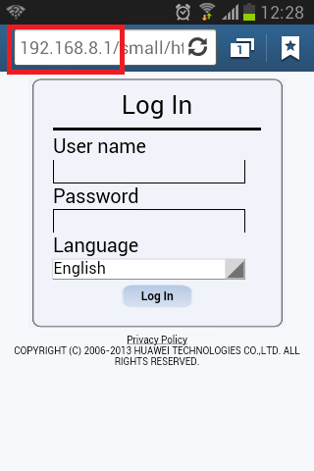

2.6 Далее в пункте Language нажмите English и у вас откроется список с выбором языков интерфейса настройки WIFI роутера, где вам потребуется выбрать Русский и браузер сам обновит страницу с русским языком интерфейса настройки WIFI роутера.
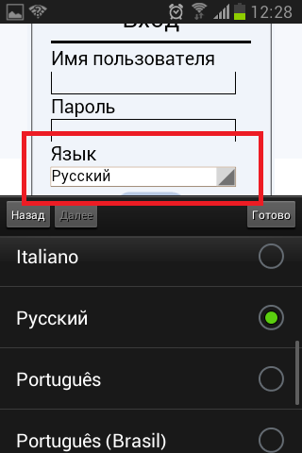
2.7 В данном окне- в графе:
2.7.1 Имя пользователя – наберите маленькими английскими буквами admin
2.7.2 Пароль- наберите маленькими английскими буквами admin
И нажмите Вход
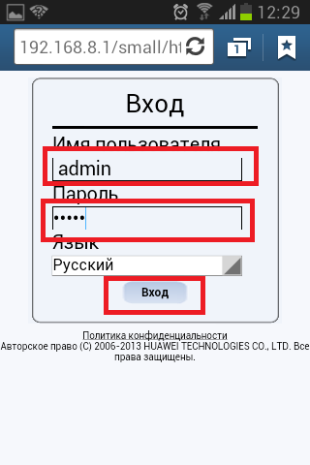

2.8 После системf выдаст предупреждение о том, что пароль для входа в интерфейс настройки WIFI роутера небезопасен. На данное сообщение можете не обращать внимание и сразу же нажмите Да
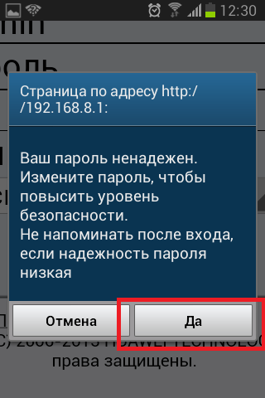
2.9 Откроется окно с Мастером быстрой установки. В данном окне нажмите на пункт Мастер быстрой установки.
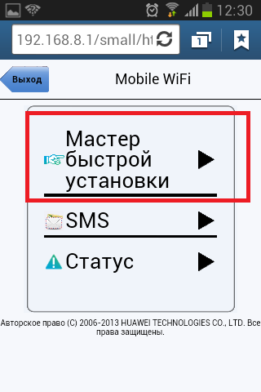
2.10 Данное окно информационное, поэтому просто нажмите Далее
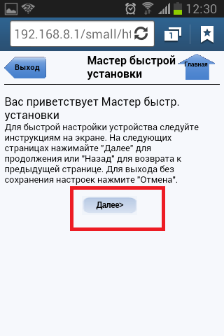

2.11 В данном окне – в графе :
2.11.1 Имя профиля – Наберите Megaline
2.11.2 Имя пользователя – оставляете пустым
2.11.3 Пароль- Оставляете пустым
2.11.4 APN- выберите Статический и введите в поле ввода- internet и нажмите Далее.

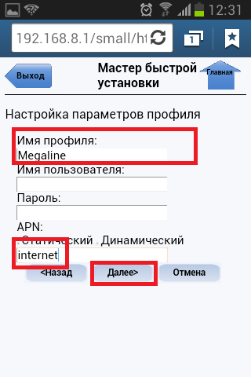
2.12 В данном окне вы можете внести изменения в настройки WIFI роутера. В частности если вы хотите изменить название и пароль вашей сети, то следуйте ниже приведенной инструкции в противном случае просто нажмите Далее.
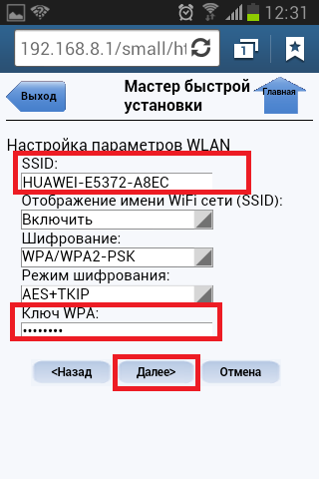
2.12.1 SSID – Введите название вашей сети, предварительно удалите значение HUAWEI-E5372
2.12.2 Отображение имени WIFI-сети (SSID) – пропускаете
2.12.3 Шифрование – пропускаете
2.12.4 Режим шифрования – пропускаете
2.12.5 Ключ WPA – введите ключ безопасности (пароль), который вы будете использовать при подключении к вашему wifi роутеру .
И нажмите Далее
2.13 Еще раз проверив все значения нажмите Завершение в противном случае нажмите Назад.
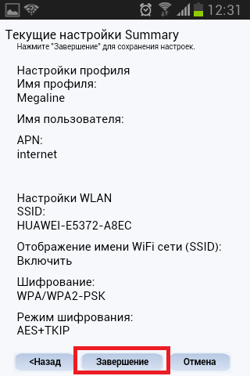
2.14 Данное окно информационное, нажмите Да
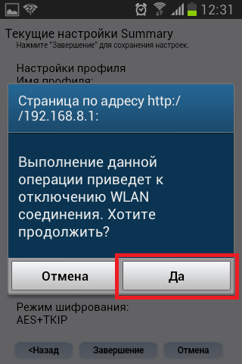
2.15 если вы изменили название вашей сети и пароль к ней, то вам нужно снова пройти по пути : в МенюНастройкиWIFIвыберите включить WIFI или перетащите ползунок в правом верхнем углу экрана, так чтобы оно стало активным и выберите из доступных сетей WIFI, сеть с названием вашей сети и подключитесь к ней, в противном случае ожидайте пока ваш смартфон\планшет снова подключиться к вашему WIFI роутеру.
Можете пользоваться 4G интернетом.

